МИНЕРАЛОГО-ГЕОХИМИЧЕСКИЕ ОСОБЕННОСТИ ПОРОД И РУД
ЗОЛОТО-СЕРЕБРЯНОГО МЕСТОРОЖДЕНИЯ РОГОВИК
(СЕВЕРО-ВОСТОК РОССИИ)

Кравцова Р.Г., Куликова З.И.
Институт геохимии им. А.П. Виноградова СО РАН, г. Иркутск, e-mail: krg@igc.irk.ru

Эпитермальное золото-серебряное месторождение Роговик находится в бассейне реки Колымы в северной части Балыгычано-Сугойского прогиба, в месте пересечения его субширотным Усть-Сугойским разломом [Кузнецов и др., 1992, Кузнецов, Ливач, 2005]. Район работ сложен породами вулканогенно-осадочной толщи нижней подсвиты омсукчанской серии (K₁om₁), представленными пепловыми и витрокластическими туфами риолитового состава и туфогенными брекчиями.
Рудная минерализация месторождения Роговик сформировалась в два этапа. С ранним вулканогенным этапом связано формирование собственно Au-Ag руд. С более поздним этапом, обусловленным процессами гранитоидного магматизма, связано формирование руд, названных нами условно «преимущественно серебряными». На участках совмещения различных по возрасту рудоносных систем и с глубиной проявлены обогащённые Au и Ag руды, имеющие полиформационный состав (полиформационные Au-Ag руды). Рудная минерализация представлена, в основном, зонами прожилкования и маломощными непротяжёнными жилами. Наиболее распространены сближенные адуляр-кварцевые и кварцевые жилы и прожилки мощностью от волосовидных до 4-8, редко 20 см, длиной до 20-30 м. Протяженность основной рудной зоны по простиранию составляет 1000 м, по падению редко превышает 200 м.
Нами в рудах месторождения Роговик установлено около 30 рудных минералов. Самым распространенным является пирит. Выделяется ряд разновидностей пирита: генерации пирита – I, II, III, IV; пирит, затронутый процессом арсенопиритизации; пиритовые конкреции. Пирит является «сквозным» минералом и основной составляющей всех рудных минеральных ассоциаций. Наличие такого количества разновидностей пирита свидетельствует о сложности и длительности процесса рудообразования. Встречаются также арсенопирит, галенит, сфалерит, халькопирит, марказит, мельниковит, магнетит.
Самородное золото (электрум) в рудных прожилках мелкое – 10-70 мкм и тонкодисперсное – < 10 мкм [Петровская, 1973; Зеленов, 1989]. Пробность изменяется в интервале от 200 до 680 ‰. В качестве часто встречающейся примеси присутствует ртуть. С глубиной в полиформационных Au-Ag и «преимущественно серебряных» рудах содержания Hg в золотинах повышается, достигая значений 18% и выше, образуется ртутистое золото, появляются Se, Te, Bi, Ge. При этом золотины представлены низкопробным электрумом (200-360 ‰).
Из минералов серебра самыми распространенными являются селениды серебра (науманит, агвиларит), высокортутистый кюстелит, аргентит-акантит, штромейерит, сульфосоли (прустит, пираргирит, полиаргирит, стефанит, полибазит) и блеклые руды (теннантит, тетраэдрит, фрейбергит). Реже встречаются самородное серебро, гессит, аргиродит, канфильдит. Зёрна рудных минералов в жилах составляют 2-3%, приурочены к краевым частям жил и к включениям переработанных вмещающих пород.
Нерудные минералы представлены кварцем, калиевым полевым шпатом, гидрослюдой, серицитом. По данным рентгеноструктурного анализа в рудных жилках и прожилках в верхних частях разреза калиевый полевой шпат предположительно представлен адуляром, а в нижних более высокотемпературным ортоклазом.
Первичные породы сохранились в виде реликтовых структур и частично затронуты вторичными процессами (рис. 1а). Широким развитием на площади пользуются процессы площадной предрудной аргиллизации. Для аргиллизитов раннего Au-Ag этапа, образованных по туфам и туфогенным брекчиям, набор минералов одинаков. Они сложены преимущественно глинистыми минералами группы каолинита (60%) (рис. 1б). Промежутки между ними заполнены мельчайшими ксенобластовыми зёрнышками кварца (25%), чешуйками гидрослюды (иллита) и около кварцевых прожилков серицита. Рентгеноструктурный анализ проб показал отсутствие в аргиллизитах минералов группы монтмориллонита и наличие иллита. Почти повсеместно в аргиллизитах отмечается вкрапленность пирита.
На флангах месторождения и с глубиной образуются предрудные аргиллизиты более позднего «преимущественно серебряного» этапа минерализации, отличительной чертой которых являются появление карбоната, увеличение количества серицита, реже хлорита. В этих аргиллизитах широко проявлены процессы арсенопиритизации. Характерной особенностью всех аргиллизитов является обилие мелких тёмных зёрнышек и частиц, среди которых есть углеродистое вещество, гидроксиды железа, магнетит, лейкоксенизированные анатаз, сфен и рутил. Несмотря на низкие аномально-максимальные концентрации, отчетливо проявлена геохимическая ассоциация Zn-Pb-Cu, типичная для непромышленных зон рассеянной сульфидной минерализации, связанной с предрудными аргиллизитами [Кравцова, 2010].

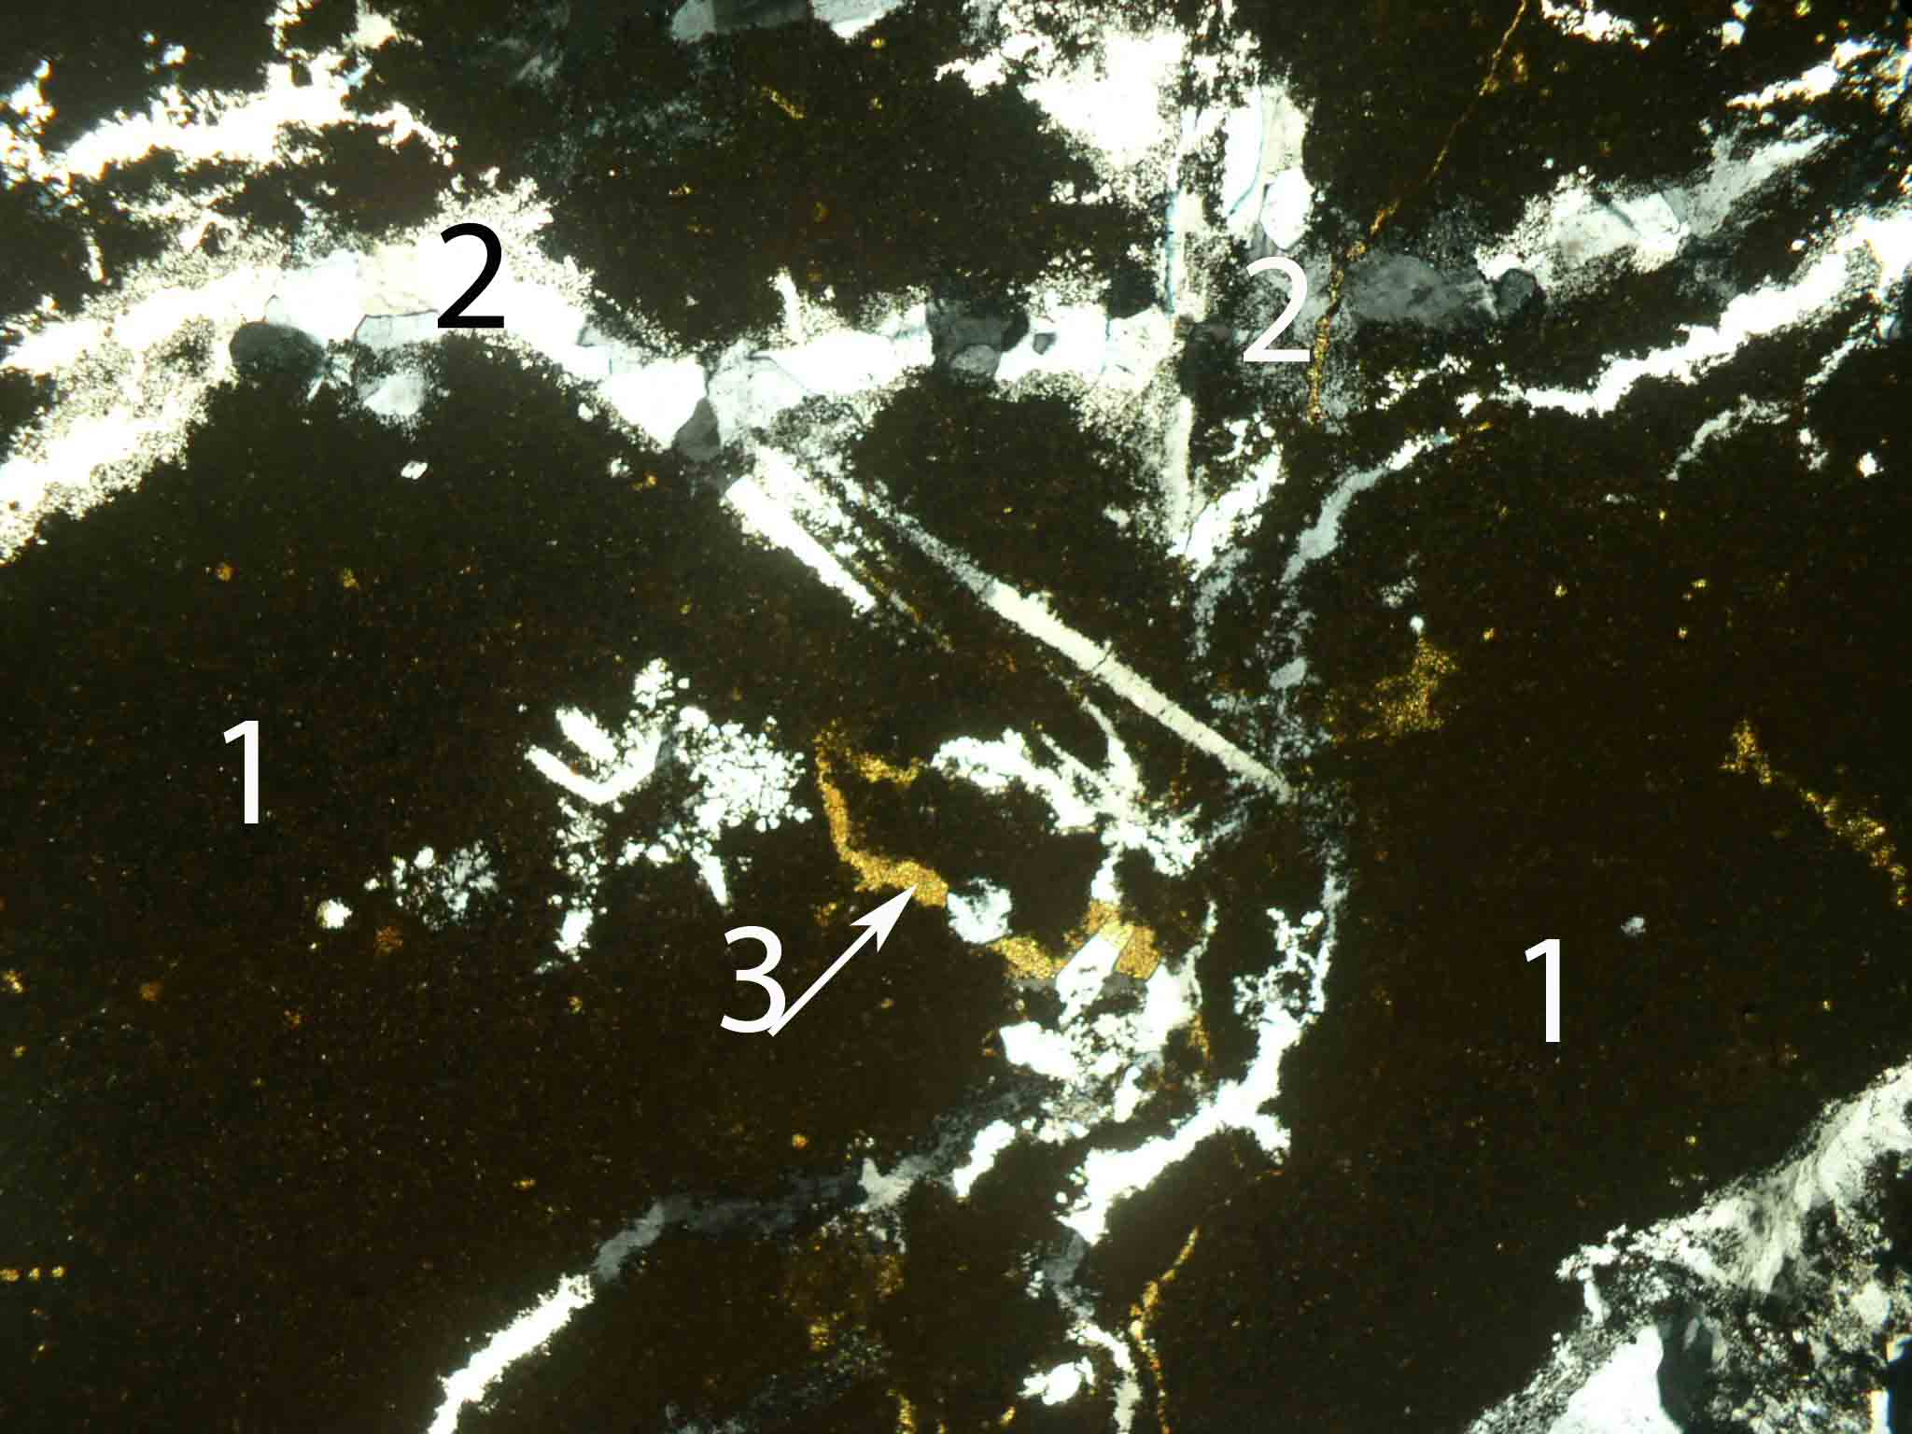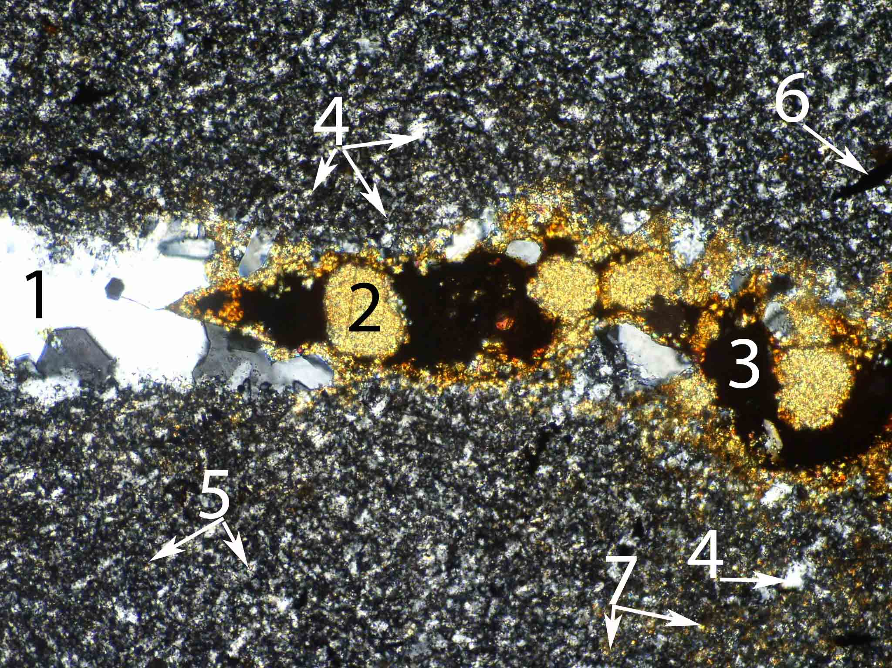
а б
Рис. 1а. Витрокластический туф с обломками пелитизированного вулканического стекла и кварцевым цементом. 1 – изотропное вулканическое стекло тёмного коричневого цвета, замещается глинистыми минералами, 2 – кварцевый цемент, 3 – ярозит. Поле зрения по горизонтали 4 мм. Николи +. Рис. 1б. Предрудные аргиллизиты. В прожилке кварца с рудными минералами: 1 – кварц, по краю прожилка гидрослюда; 2 – ярозит; 3 – пустоты. В породе: 4 – мельчайшие зёрнышки кварца, 5 – глинистые минералы, 6 – вкрапленность пирита и частицы углеродистого вещества, 7 – лейкоксен, здесь же мельчайшие зёрнышки ярозита. Поле зрения по горизонтали 0.6 мм. Николи +.

При синрудных изменениях, связанных с Au-Ag этапом минерализации, образуются метасоматиты преимущественно адуляр-кварцевого, адулярового и кварцевого составов (рис. 2а). Они слагают верхние горизонты, а в контактах с рудными адуляр-кварцевыми жилами, жилками и прожилками адуляризация и окварцевание проявлены повсеместно. Кварц развивается, видимо, позже адуляра и может замещать его полностью в контактах с рудными жилами и в реликтах вмещающей породы внутри рудных жил. Серицит также тяготеет к рудным жилам. Количество адуляра и кварца в адуляр-кварцевом метасоматите варьирует в широких пределах. Адуляр чаще встречается в кристаллах с типичными ромбовидными сечениями, реже в зёрнах неправильной формы и сферолитах, размеры зёрен различны: от 0.04×0.02 – 0.06×0.03 мм в микрозернистых разновидностях до 0.1×0.08 – 0.5×0.2 мм в более крупнозернистых. Адуляр обычно слабо пелитизирован. Кварц в ксенобластовых зёрнах заполняет промежутки между зёрнами адуляра, часто включая мелкие кристаллики адуляра. Интерстиции между зёрнами кварца и адуляра заполнены гидроксидами железа, пелитовыми и углеродистыми частицами. Во всех разновидностях синрудных метасоматитов повсеместно развита вкрапленность пирита.
При изучении полей аномально-максимальных концентраций рудных элементов, связанных с этими околорудными метасоматитами, установлено, что в центральной части месторождения на верхних горизонтах ведущими элементами являются Au (1-5 г/т, КК=200-1000), Ag (20-50 г/т, КК=200-500), As (600-1000 г/т, КК=300-500), Sb (50-100 г/т, КК=100-200) и Hg (10-20 г/т, КК=50-100) – типоморфные элементы, характерные для вулканогенных руд эпитермальной Au-Ag формации (КК – коэффициент контрастности).
Повышенные содержания Au, Ag, As, Sb и Hg связаны в первую очередь с наличием обильной прожилково-жильной и прожилково-вкрапленной рудной минерализации, а не со степенью метасоматической переработки пород. Вертикальная зональность метасоматитов проявляется в том, что на верхних частях разрезов, выше гипсометрической отметки 300 м, более проявлены гидрослюды и глинистые минералы, на интервале горизонтов 300-200 м преобладают процессы адуляризации.
Ниже 250-200 м в синрудных метасоматитах начинается постепенное развитие карбоната, который более интенсивно проявлен ниже горизонта 200 м, замещая там глинистые минералы и адуляр, образуются синрудные метасоматиты кварц-калишпат(адуляр)-карбонатного состава (рис. 2б).
При изучении полей аномально-максимальных концентраций рудных элементов, связанных с этими метасоматитами, установлено, что на среднерудных горизонтах месторождения ведущими являются элементы, типичные для преимущественно Ag геохимических ассоциаций, такие, как Ag (50-100 г/т, КК=500-1000), As (100-600 г/т, КК=50-30), Sb (50-100 г/т, КК=100-200), Hg (10-20 г/т, КК=50-100), Pb (20-50 г/т, КК=1-2.5), Zn (200-400 г/т, КК=2.5-5) и B (100-200 г/т, КК=5-10), характерные для «преимущественно серебряного» типа руд.

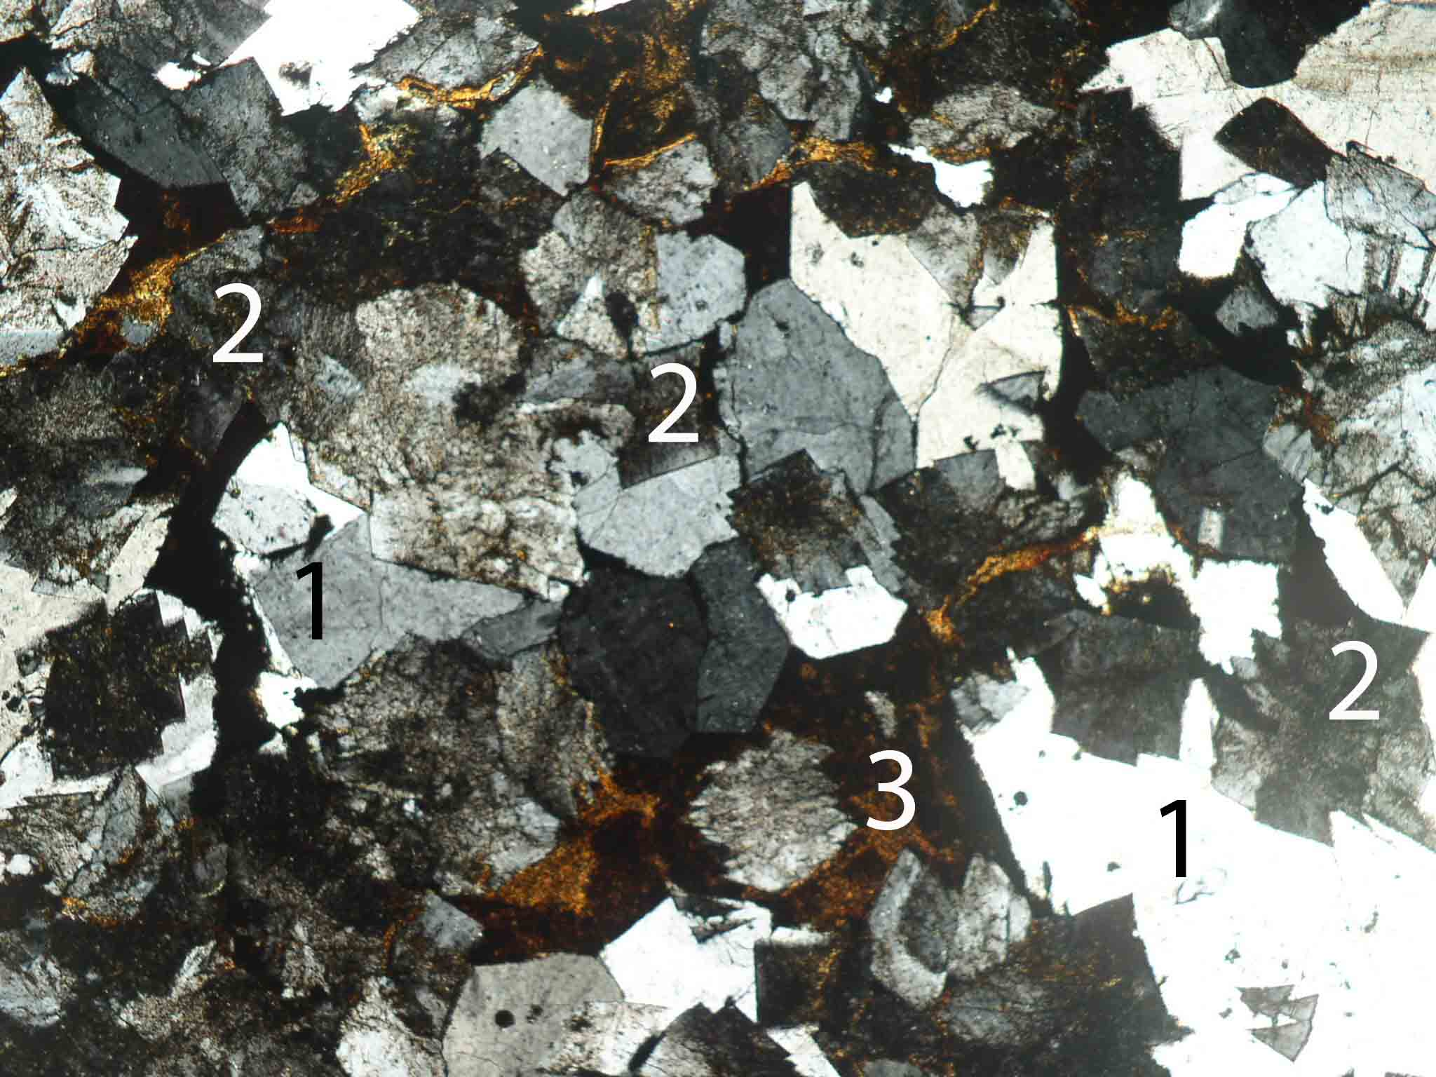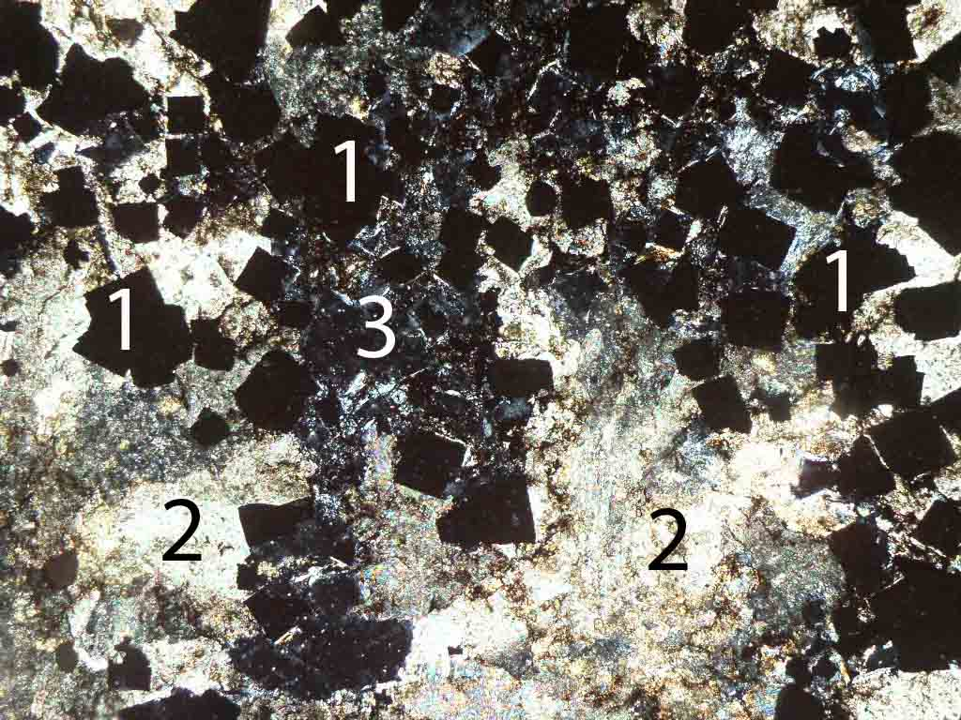
а б
Рис. 2а. Синрудный адуляр-кварцевый метасоматит в контакте с рудной жилой с Au-Ag оруденением. 1 – зёрна кварца; 2 – пелитизированный адуляр, 3 – почти непрозрачный агрегат из гидроксидов железа, пелитовых и углеродистых частиц, иногда ярозита, заполняющий интерстиции между зёрнами адуляра и кварца Поле зрения по горизонтали 3.6 мм. Николи +. Рис. 2б. Метасоматит кварц-калишпат(адуляр)-карбонатного состава с обильной вкрапленностью пирита с «преимущественно серебряным» оруденением. 1 – кристаллы пирита, 2 – карбонат, 3 – адуляр, замещается карбонатом. Поле зрения по горизонтали 1.3 мм. Николи +.

В нижних частях разрезов, наряду с синрудными метасоматитами кварц-калишпат(ортоклаз)-карбонатного состава, увеличивается также количество серицита и углеродистого вещества. Ниже отметки 150 м в жилах появляются хлорит и предположительно гипс. Карбонат начинает интенсивно развиваться и в жилах, которые представлены полиформационными Au-Ag рудами.
При изучении полей аномально-максимальных концентраций рудных элементов, связанных с этими метасоматитами и рудами, в геохимических ассоциациях, помимо главных элементов, характерных для преимущественно Ag ассоциаций, таких, как Ag, As, Sb, Hg, Pb, Zn, B, отмечаются очень высокие концентрации Au (до 100 г/т) и Hg (до 20%). В таких ассоциациях с глубиной появляются высокие содержания Se (до 600 г/т), Te (до 30 г/т), Bi (до 15 г/т) и Ge (до 100 г/т). Отчетливо видно, как усложняется качественный и количественный состав руд и связанных с ними полей аномальных концентраций элементов.
Таким образом, в центральной части месторождения, на верхнерудных горизонтах, широко проявлены Au-Ag ассоциации элементов, которые связаны с собственно вулканогенными рудами эпитермальной золото-серебряной формации. Вмещающие их породы представлены метасоматитами преимущественно адуляр-кварцевого, адулярового и кварцевого составов. Основные типоморфные элементы здесь – Au, Ag, Hg, Sb и As.
Особый интерес представляют преимущественно Ag ассоциации элементов, которые обычно приходят на смену Au-Ag. Выявлены они, главным образом, на флангах, среднерудных горизонтах и ниже, на интервалах, затронутых процессами реювенации. Они тесно связаны с рудной минерализацией, названной нами «преимущественно серебряной». В них наблюдаются высокие концентрации Ag, As, Sb, Hg, может присутствовать в небольших количествах Au, появляются Pb, Zn, B. Усложняется качественный и количественный состав ассоциаций элементов.
Мы считаем, что «преимущественно серебряное» оруденение сформировалось в более поздний, по отношению к Au-Ag, этап, связанный с процессами гранитоидного магматизма. По геофизическим данным объект располагается над изометричным выступом крупного интрузивного тела, залегающего в основании Балыгычано-Сугойского прогиба. Глубина залегания кровли выступа оценивается в 0.3-0.5 км [Кузнецов, Ливач, 2005]. Вмещающие «преимущественно серебряное» оруденение структуры (разрывные нарушения, зоны трещиноватости) занимают секущее положение по отношению к структурам, вмещающим Au-Ag оруденение. По их положению в пространстве был сделан вывод, что формирование «преимущественно серебряных» руд связано с рудоносными структурами северо-восточного простирания, а Au-Ag – северо-западного. На участках совмещения различных по возрасту рудоносных систем (центральная часть площади и с глубиной) проявлены наиболее богатые на Au и Ag руды, имеющие полиформационный состав (полиформационные Au-Ag руды).
Опыт проведения минералого-геохимических исследований на территории Северо-Востока России в рудных районах центральной части Охотско-Чукотского вулканогенного пояса (Омсукчанский, Эвенский, Хасынский) позволяет предположить, что месторождение Роговик – это не единственный и, возможно, не главный рудный объект на этой территории. Полученные результаты позволяют оптимистично оценивать данную территорию на предмет обнаружения новых золото-серебряных и серебряных объектов.
Работа выполнена при финансовой поддержке РФФИ (проект № 11-05-00214) и СО РАН (проект № 48).

Литература
Зеленов В.И. Методика исследования золото- и серебросодержащих руд. – М.: Недра, 1989. – 302 с.
Кравцова Р.Г. Геохимия и условия формирования золото-серебряных рудообразующих систем Северного Приохотья. – Новосибирск: Академическое издательство «Гео», 2010. – 292 с.
Кузнецов. В.М., Ливач А.Э. Строение и металлогеническое районирование Балыгычано-Сугойского прогиба // Проблемы металлогении рудных районов Северо-Востока России. – Магадан: СВКНИИ ДВО РАН, 2005. – C. 156-176.
Кузнецов В.М., Палымская З.А., Пузырёв В.П., Пчелинцева Р.З., Степанов В.А., Щитова В.И. Золото-серебряное оруденение в криптовулканической структуре // Колыма. 1992. № 3. С. 5-8.
Петровская Н.В. Самородное золото. – М.: Наука, 1973. – 347 с.

